**Оповещение  
о начале публичных слушаний**

В соответствии с постановлением администрации города Лермонтова от 10 декабря 2024 г. № 1052 «О назначении публичных слушаний по проекту постановления администрации города Лермонтова «О внесении изменений в Правила землепользования и застройки муниципального образования городского округа города Лермонтова Ставропольского края, утвержденные постановлением администрации города Лермонтова от 21 декабря 2021 г. № 814»

(информация о проекте, подлежащем рассмотрению на публичных слушаниях)

собрание участников публичных слушаний по проекту состоится «20» декабря 2024 г. в 11 час. 00 мин. в малом зале администрации города Лермонтова, расположенном по адресу: город Лермонтов, улица Решетника, дом № 1.

Проект, подлежащий рассмотрению на публичных слушаниях, и информационные материалы к нему размещены на официальном портале органов местного самоуправления города Лермонтова в информационно-телекоммуникационной сети «Интернет» по адресу: https://lermontov.gosuslugi.ru/

Ознакомиться с экспозицией (экспозициями) проекта можно с «13» декабря 2024 г. по «19» декабря 2024 г.  
 (дата открытия экспозиции (дата закрытия экспозиции

(экспозиций)) (экспозиций))

в здании администрации города Лермонтова по адресу: улица Решетника, дом № 1, около кабинета № 30 в будние дни с 14 час. 00 мин. по 17 час. 00 мин.

(информация о месте размещения экспозиции (экспозиций))

Участники публичных слушаний имеют право вносить предложения и замечания, касающиеся проекта, в письменной или устной форме в ходе проведения собрания участников публичных слушаний, в письменной форме в адрес организатора с «13» декабря 2024 г. по «19» декабря 2024 г. в будние дни с 14 час. 00 мин. по 17 час. 00 мин. в здании администрации города Лермонтова, расположенном по адресу: город Лермонтов, улица Решетника, дом № 1; а также посредством записи в книге (журнале) учета посетителей экспозиции проекта, подлежащего рассмотрению на публичных слушаниях.

Участникам публичных слушаний для регистрации необходимо предоставить организатору документы, подтверждающие сведения, представленные данными участниками в соответствии с частью 12 [статьи 5.1](consultantplus://offline/ref=742B27C852A96A3C590D88F0CC22A24EF84182497506691B4583A61537C876A3BC2FA942FB23o9f9H) Градостроительного кодекса РФ.

Комиссия по вопросам землепользования

и застройки администрации города Лермонтова



**ПРОЕКТ**

**П О С Т А Н О В Л Е Н И Е**

**АДМИНИСТРАЦИИ ГОРОДА ЛЕРМОНТОВА**

_______________

№ ___

город Лермонтов

Ставропольского края

О внесении изменений в Правила землепользования и застройки муниципального образования городского округа города Лермонтова Ставропольского края, утвержденные постановлением администрации города Лермонтова от 21 декабря 2021 г. № 814

Руководствуясь Градостроительным кодексом Российской Федерации, Федеральным законом от 06 октября 2003 года № 131-ФЗ «Об общих принципах организации местного самоуправления в Российской Федерации»,

Правилами землепользования и застройки муниципального образования городского округа города Лермонтова Ставропольского края, утвержденными постановлением администрации города Лермонтова от 21 декабря 2021 г. № 814, администрация города Лермонтова

ПОСТАНОВЛЯЕТ:

1. Утвердить прилагаемые изменения, которые вносятся в Правила землепользования и застройки муниципального образования городского округа города Лермонтова Ставропольского края, утвержденные постановлением администрации города Лермонтова от 21 декабря 2021 г. № 814 (с изменениями, внесенными постановлениями администрации города Лермонтова от 04 июля 2022 г. № 526, от 25 июля 2022 г. № 574, от 26 сентября 2022 г. № 717, от 09 января 2023 г. № 1, от 11 сентября 2023 г. № 687, от 13 ноября 2023 г. № 864, от 16 января 2024 г. № 9, от 17 июня 2024 г. № 432).

2. Контроль за выполнением настоящего постановления возложить на исполняющего обязанности заместителя главы администрации города Лермонтова Руденко Е.В.

3. Настоящее постановление вступает в силу со дня его официального обнародования и подлежит официальному опубликованию в сетевом издании «Официальный интернет портал правовой информации города Лермонтова Ставропольского края».

Глава города Лермонтова Е.Н. Кобзева

|  |  |
| --- | --- |
|  | УТВЕРЖДЕНЫ  постановлением администрации города Лермонтова  от ________________№ ___ |

ИЗМЕНЕНИЯ,

которые вносятся в Правила землепользования и застройки муниципального образования городского округа города Лермонтова Ставропольского края, утвержденные постановлением администрации города Лермонтова от 21 декабря 2021 г. № 814

(с изменениями, внесенными постановлениями администрации города Лермонтова от 04 июля 2022 г. № 526, от 25 июля 2022 г. № 574, от 26 сентября 2022 г. № 717, от 09 января 2023 г. № 1, от 11 сентября 2023 г. № 687, от 13 ноября 2023 г. № 864, от 16 января 2024 г. № 9, от 17 июня 2024 г. № 432) (далее – Правила)

1. В статье 23 «Карта градостроительного зонирования» и в статье 24 «Карта зон с особыми условиями использования территории города Лермонтова» Правил часть территориальной зоны Ж-3 «Зона смешанной жилой застройки» в границах земельного участка с кадастровым номером 26:32:040238:34 изменить на территориальную зону Ж-1 «Зона застройки индивидуальными жилыми домами», согласно приведенному графическому описанию (рис. 1 - 2).

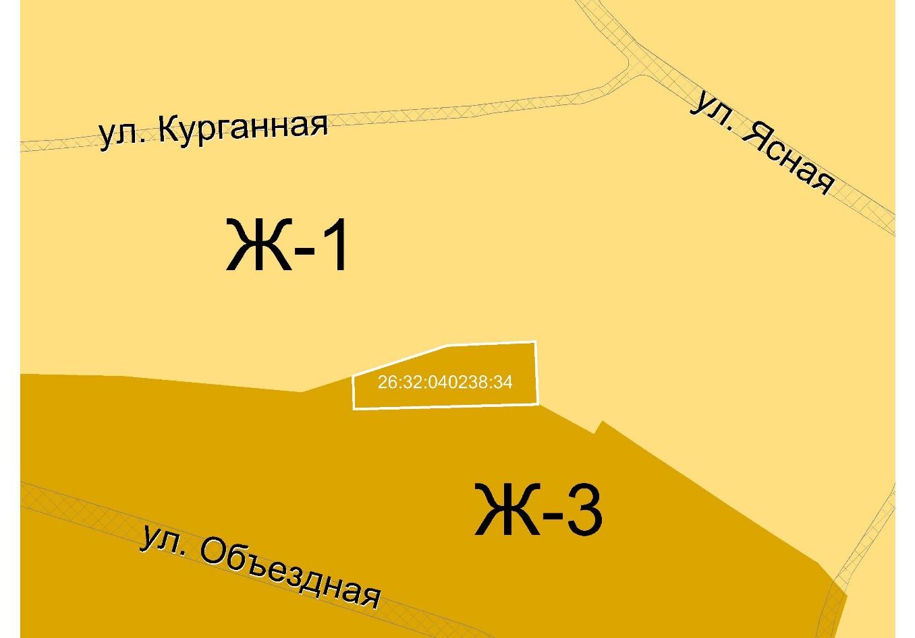

Рис. 1 Фрагмент карты градостроительного зонирования до изменения

2

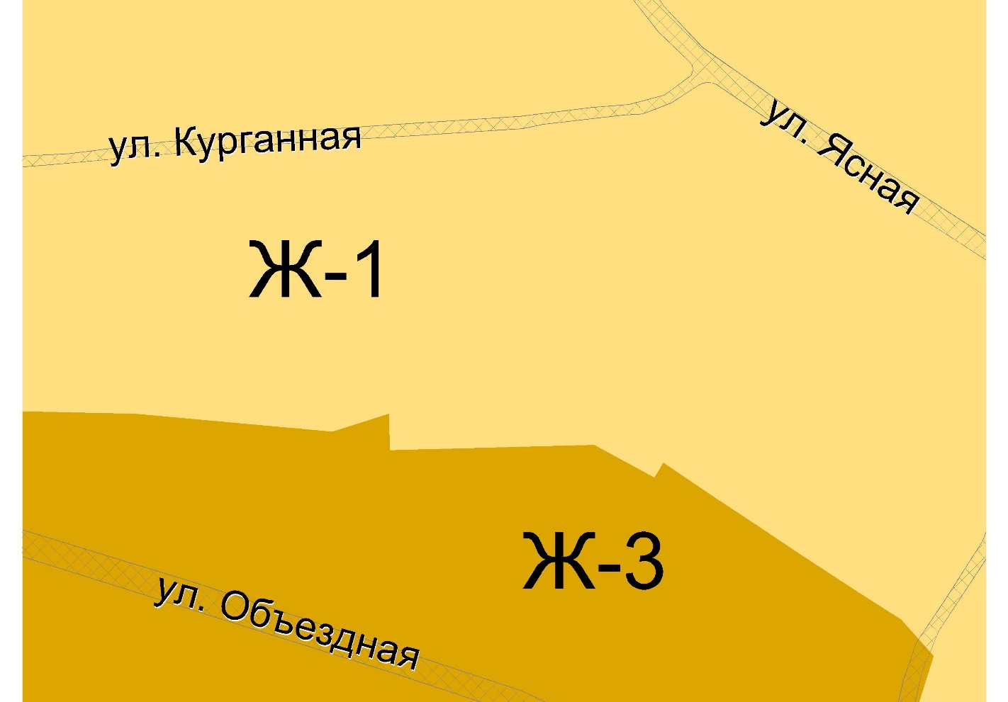

Рис. 2 Фрагмент карты градостроительного зонирования после изменения

2. Приложение 1 к Правилам изложить в новой редакции.

3. Приложение 2 к Правилам изложить в новой редакции.